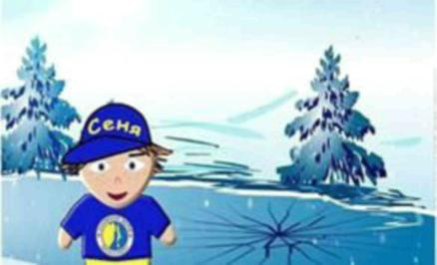
ПАМЯТКА
о соблюдении правил безопасности
на водных объектах
в осенне-зимний
период

Несоблюдение правил безопасности на водных объектах в осенне-зимний период часто становится причиной гибели и травматизма людей. Осенний лед в период с ноября по декабрь, до наступления устойчивых морозов, непрочен. Скрепленный вечерним или ночным холодом, он ещё способен выдерживать небольшую нагрузку, но днем, быстро нагреваясь от просачивающейся через него талой воды, становится пористым и очень слабым, хотя сохраняет достаточную толщину.
В связи с наступлением осенне-зимнего периода возрастает опасность гибели и травматизма взрослых и детей на водоемах. Причиной является несоблюдение правил безопасности при вынужденном или намеренном выходе граждан (детей) на неокрепший лед.
Во избежание трагических событий необходимо знать, что, как правило, водоемы замерзают неравномерно: сначала у берега, на мелководье, в защищенных от ветра заливах, а затем уже на середине. На одном и том же водоеме можно встретить чередование льдов, которые при одинаковой толщине обладают различной прочностью и грузоподъемностью. Основным условием безопасного пребывания человека на льду является соответствие толщины льда прилагаемой нагрузке:
- безопасная толщина льда для одного человека не менее 10 см;
- безопасная толщина льда для совершения пешей переправы 15 см и более;
- безопасная толщина льда для проезда автомобилей не менее 30 см.
Прочность льда можно определить визуально: самым прочным считается лед голубого цвета; прочность белого льда в 2 раза меньше; лед серый и матово-белый или с желтоватым оттенком не надежен. Особую осторожность нужно проявлять, когда лед покроется толстым слоем снега, перекрыв доступ холода ко льду. Пользоваться площадками для катания на коньках, устраиваемыми на водоемах, разрешается только после тщательной проверки прочности льда. Толщина льда должна быть не менее 12 см, а при массовом катании - не менее 25 см.
Правила поведения на льду:
- Ни в коем случае нельзя выходить на лед в темное время суток и при плохой видимости (туман, снегопад, дождь).
- Безопаснее всего выходить на берег и спускаться в местах, где лед виден и не покрыт снегом.
- При вынужденном переходе водоема безопаснее всего придерживаться
проторенных троп или идти по уже проложенной лыжне, или пользоваться

ледовыми переправами. Но если их нет, надо перед тем, как спуститься на лед, очень внимательно осмотреться и наметить предстоящий маршрут.
- Замерший водоем лучше перейти на лыжах, при этом: крепления лыж должны быть расстегнуты, чтобы при необходимости их можно было сбросить; лыжные палки держите в руках, не накидывая петли на кисти рук.
- Если есть рюкзак или ранец, повесьте его на одно плечо, это позволит легко освободиться от груза в случае, если лед под вами провалился.
- Не выходите на лед в одиночку. Ходить лучше компанией по 2-3 человека. Не ходите и не катайтесь на льду в незнакомых местах, особенно в ночное время.
- Если Вы передвигаетесь группой, то двигаться нужно друг за другом, сохраняя интервал не менее 5 - 6 метров, также необходимо быть готовым оказать помощь товарищу.
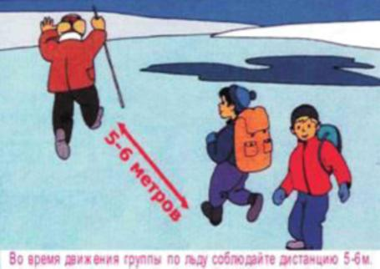
- При перевозке небольших грузов, их
следует класть на сани или брусья с
большой площадью опоры на лед, чтобы
избежать провала.
- Внимательно слушайте и следите за тем,
как ведет себя лед.
- Не приближайтесь к тем местам, где
растут деревья, кусты, камыши, торчат
коряги, где ручьи впадают в реки,

происходит сброс теплых вод с промышленных предприятий. Здесь наиболее вероятно провалиться под лед.
- Не следует ходить рядом с трещинами или по участку льда, отделенному от основного массива несколькими трещинами.
- Необходимо быстро покинуть опасное место, если из пробитой лунки начинает бить фонтаном вода.
- Нельзя проверять прочность льда ударом ноги. Если после первого сильного удара поленом или лыжной палкой покажется хоть немного воды - это означает, что лед тонкий, по нему ходить нельзя. В этом случае немедленно отойти по своему же следу к берегу, скользящими шагами, не отрывая ног ото льда и расставив их на ширину плеч, чтобы нагрузка распределялась на большую площадь.
Точно так же поступают при предостерегающем потрескивании льда и образовании в нем трещин.
Если Вы провалились под лед
Каждая секунда пребывания в воде работает против Вас - пребывание в ледяной воде 10-15 минут опасно для жизни. Однако нужно помнить, что даже плохо плавающий человек способен некоторое время удержаться на поверхности за счет воздушной подушки, образовавшейся под одеждой.
- Провалившись под лед, широко раскиньте руки по кромкам льда, чтобы не
погрузиться с головой. Постарайтесь избавиться от лишних тяжестей.
- Если есть кто-то рядом, позовите на помощь.
- Если возможно, переберитесь к тому краю полыньи, где течение не увлекает Вас под лед.

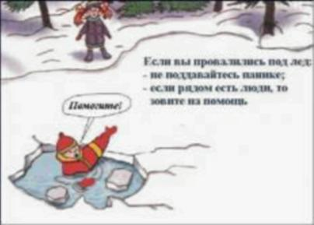
- Не делайте резких движений и не обламывайте кромку.
- Если достаете ногами до противоположного края провала, примите горизонтальное
положение, упираясь в него ногами, вытащите
на лед сначала одну ногу, затем вторую.
- Приноравливайте свое тело к наиболее
широкой площади опоры.
- Выбираться на лед можно таким же способом,
каким садятся на высокие подоконники, т. е. спиной к выбранному месту.
- Как только большая часть тела окажется на льду, перекатитесь на живот и отползайте подальше от места провала.

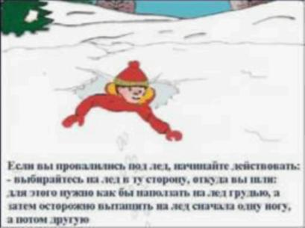
- Выбирайтесь, по возможности, в ту сторону,
откуда пришли - там проверенный лед.
- Если трещина во льду большая, пробуйте
выплыть спиной.
- Если Вам самостоятельно удалось выбраться
в безопасное место, а до населенного пункта
идти далеко и у Вас нет запасных теплых
вещей и нет возможности разжечь костер, то
нельзя допустить переохлаждения тела. С этой целью поочередно (начиная с головы) снимайте верхнюю одежду отжимайте и одевайте заново. Здесь пригодятся полиэтиленовые пакеты, которые можно надеть на босые ноги, руки и голову. Переодеваться нужно быстро, чтобы не замерзнуть. Из-под снега на берегу всегда торчат стебли сухой травы, можно набрать пучок и положить в валенки как стельки. Далее необходимо быстрым шагом, а лучше легким бегом направиться к дороге или населенному пункту (что ближе).
Если Вы стали очевидцем, как человек провалился под лед
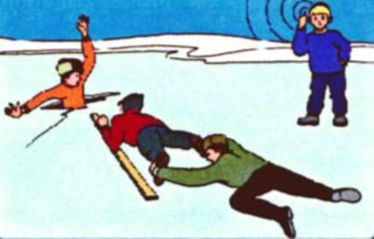
- Немедленно крикните ему, что идете на помощь.
- Немедленно сообщите о произошедшем, в службу спасения.
- Оказывающий помощь должен обвязаться веревкой, предварительно закрепив ее на берегу.
- Из-за опасности самому попасть в полынью приближаться к провалившемуся под лед нужно лежа с раскинутыми в стороны руками и ногами.
- Подложите под себя лыжи, фанеру или доску, чтобы увеличить площадь опоры и ползите на них.

- Если под рукой имеются доски, лестницы, шесты или другие предметы, то их
надо использовать для оказания помощи.
- Когда нет никаких подсобных предметов для оказания помощи, то два-три человека ложатся на лед и цепочкой продвигаются к пострадавшему, удерживая друг друга за ноги, а первый подает пострадавшему связанные ремни или одежду.
- К самому краю полыньи подползать нельзя, иначе и сами окажитесь в воде. Оказывающий помощь приближается к пострадавшему на расстояние, позволяющее подать веревку, пояс, багор, доску. Затем отползает назад, и постепенно вытаскивает пострадавшего на крепкий лед.
- Когда есть промоины или битый лед, необходимо использовать спасательные шлюпки, для продвижения её вперед используются кошки и багры.

- Действуйте решительно и быстро, пострадавший коченеет в ледяной воде, намокшая одежда тянет его вниз.
- Подав пострадавшему подручное средство, вытащите его на лед и ползком двигайтесь от опасной зоны.
Первая помощь пострадавшему
- Снимите и отожмите всю одежду пострадавшего, потом снова оденьте (если нет сухой одежды) и укутайте полиэтиленом (происходит эффект парника).
- Затем его необходимо как можно быстрее отправить в машину или доставить в теплое (отапливаемое) помещение, тепло укрыть, обложить грелками, напоить
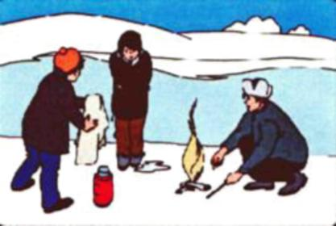
горячим чаем.
- Если это сделать невозможно, то разведите костер и окажите максимальную помощь, можно поделиться своей сухой одеждой.
- Чтобы восстановить кровообращение, тело пострадавшего нужно растереть фланелью или руками, смачивая их водой. Растирание снегом не рекомендуется, так как увеличивается время воздействия холода на ткани.
- Если у пострадавшего наблюдаются признаки общего замерзания - слабость,
сонливость, ему нужно принять теплую ванну, температура воды должна быть
37-38 градусов.
- При попадании жидкости в дыхательные пути, пострадавшему необходимо
очистить полость рта, уложить животом на бедро так, чтобы голова свисала к
земле, энергично нажимая на грудь и спину, удалить воду из желудка и легких,
приступить к выполнению искусственного дыхания.
- Пострадавшего необходимо направить в медицинское учреждение.
Дальнейшее лечение должны проводить врачи.
Время безопасного пребывания человека в воде:
- при температуре воды 5-15С - от 3,5 до 4,5 часов;
- температура воды 2-30С оказывается смертельной для человека через 10-15
минут;
- при температуре воды минус 20С - смерть может наступить через 5-8 минут.

Уважаемые родители!
Во избежание трагических случаев:
Не оставляйте детей без присмотра! Будьте внимательны к окружающим!
Если вы стали свидетелем происшествия, немедленно сообщите об этом по телефонам 01, 02, с мобильного телефона 112.
По возможности окажите пострадавшему первую помощь и ждите прибытия спасателей.
Будьте внимательны к себе, своему здоровью, ведь сэкономленные пять минут не смогут заменить Вам всю жизнь!

